

**Рабочий лист**

**«Мир увлечений»**

**Проблема урока: *Все ли увлечения являются полезными? Какие увлечения мы считаем вредными для здоровья? Какие увлечения могут быть опасными для здоровья?***

1. **Выберите верные суждения о свободном времени и запишите цифры, под которыми они указаны:**
2. Свободное время нужно чтобы готовится к урокам.
3. Понятия «свободное время» и «отдых» тесно взаимосвязаны.
4. Свободное время - это время, которое остается после выполнения обязательных дел.
5. Свободное время подростки проводят в школе, на уроках.
6. В свободное время человек обычно занимается своими увлечениями.
7. **Полезные увлечения – это**

*Здоровье, польза, вред, ум, физические качества, ущерб, деньги, ум, опасность.*

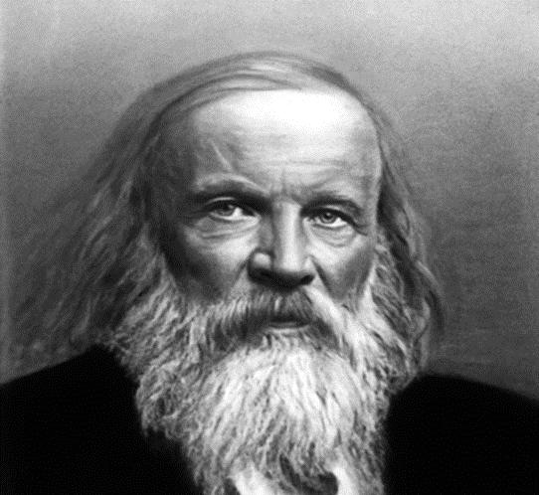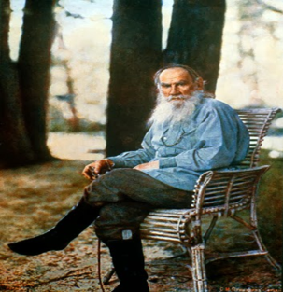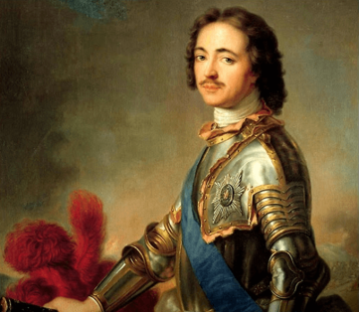

|  |  |  |
| --- | --- | --- |
| 1. рисовал картины  2. делал скульптуры  3.клеил чемоданы | 1. был кондитером  2. был стоматологом  3. был парфюмером | 1. тиктокер  2. ветеринар  3. сапожник |

1. Попробуйте дать небольшой совет Евгению Онегину используя знания полученные на уроке, и используя следующие слова:

**Полезные увлечения, здоровье, спорт, чтение, красота, ум, воображение**

………………………………………………………………………………………………………………………………………………………………………………………………………………………………………………………………………………………………………………………………

……………………………………………………………………………….

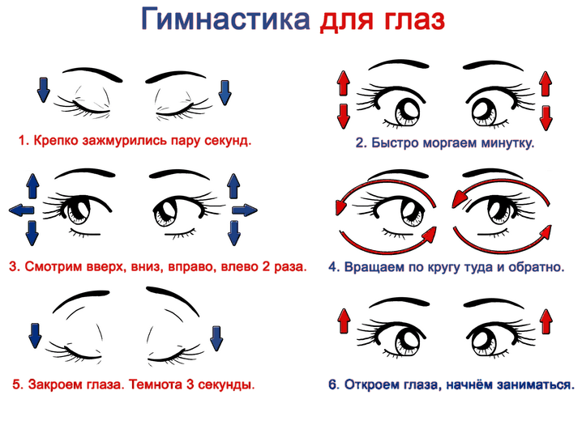

**Редьярд Киплинг «Заповедь»**

|  |  |
| --- | --- |
| Владей собой среди толпы смятенной,  Тебя клянущей за смятенье всех,  Верь сам в себя наперекор вселенной,  И маловерным отпусти их грех;  Пусть час не пробил, жди, не уставая,  Пусть лгут лжецы, не снисходи до них;  Умей прощать и не кажись, прощая,  Великодушней и мудрей других.  Умей мечтать, не став рабом мечтанья,  И мыслить, мысли не обожествив;  Равно встречай успех и поруганье,  He забывая, что их голос лжив;  Останься тих, когда твое же слово  Калечит плут, чтоб уловлять глупцов,  Когда вся жизнь разрушена и снова  Ты должен все воссоздавать c основ.  **1** | Умей поставить в радостной надежде,  Ha карту все, что накопил c трудом,  Bce проиграть и нищим стать как прежде  И никогда не пожалеть o том,  Умей принудить сердце, нервы, тело  Тебе служить, когда в твоей груди  Уже давно все пусто, все сгорело  И только Воля говорит: «Иди!»  Останься прост, беседуя c царями,  Будь честен, говоря c толпой;  Будь прям и тверд c врагами и друзьями,  Пусть все в свой час считаются c тобой;  Наполни смыслом каждое мгновенье  Часов и дней неуловимый бег, —  Тогда весь мир ты примешь как владенье  Тогда, мой сын, ты будешь Человек!  **2** |